**哈尔滨师范大学计算机科学与信息工程学院**

**实验报告手册**



**课程名称： 软件工程 指导教师： 刘月兰**

**专业： 计算机科学与技术 2022 年— 2023 年第 1 学期**

**姓名： 学号：**

**年级： 2020 级 班级： 四 班**

实验报告内容

实验题目： UML建模工具初步认识

实验目的： 学会UML软件的安装，初步了解UML语境建模技术和UML需求建模技术

实验要求： （1）安装UML软件，并对系统进行配置。（2）运用UML建模软件进行各界面的简单操作。

实验器材： Microsoft Windows 10;Rational Rose建模软件；

实验步骤：

一、将Rational Rose加载到CD驱动器后点击setup.exe进行安装

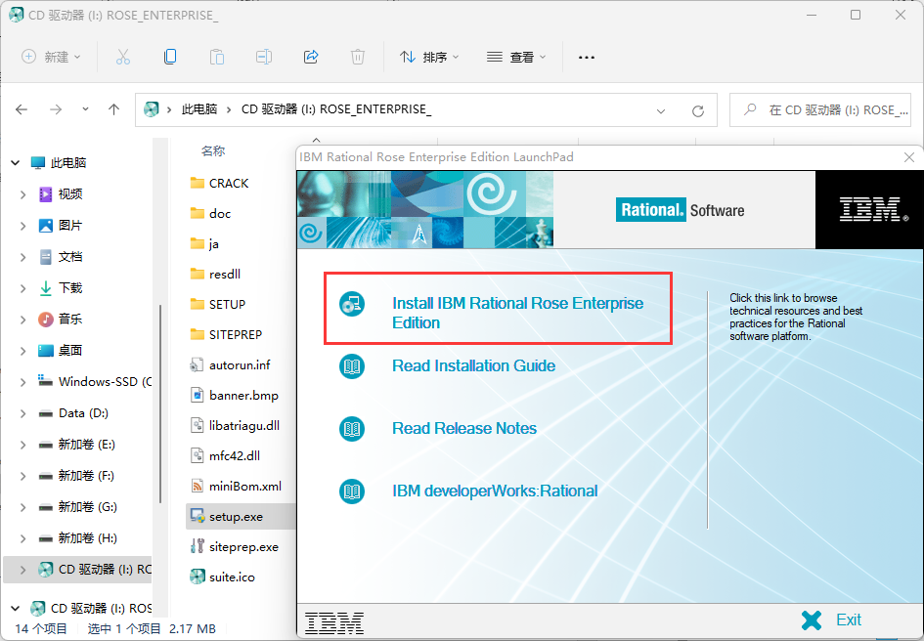

二、安装完成后，打开便来到了主界面

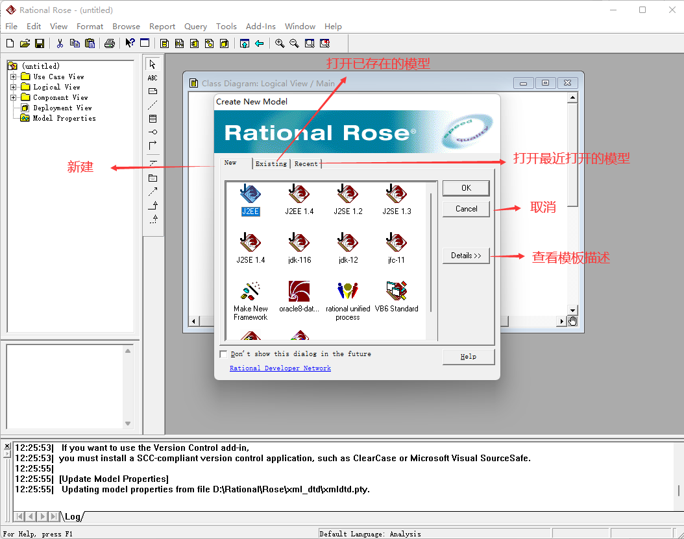

三、双击J2EE打开后，等待加载完成，来到了操作界面

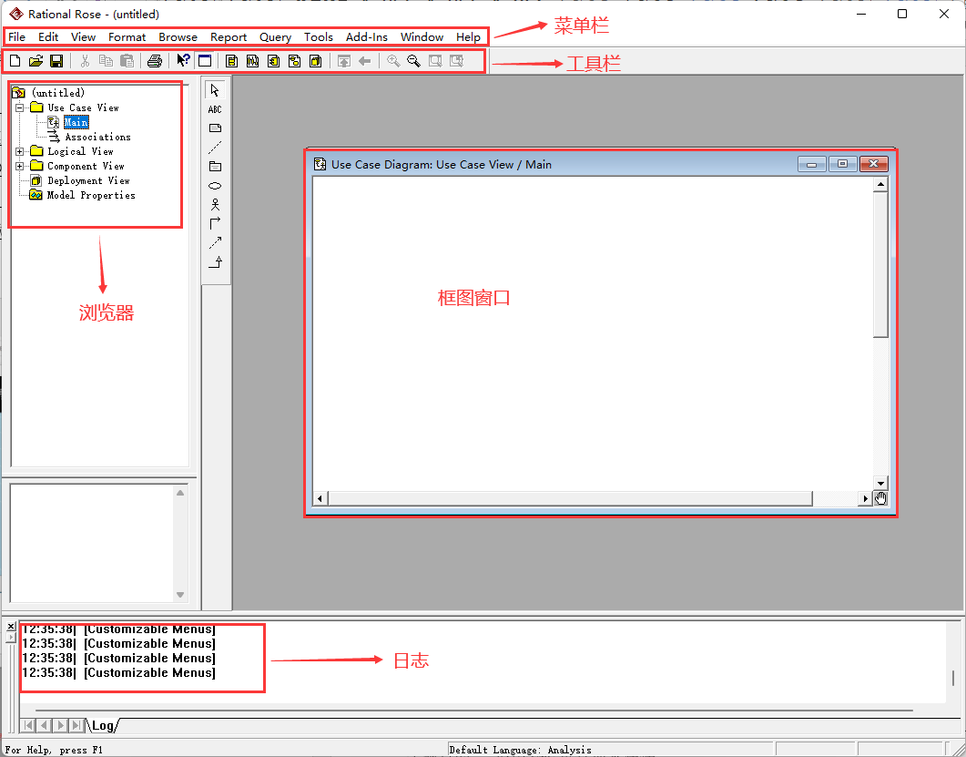

四、然后我们在左侧浏览器区选择需要的视图，右击选择要创建的图，就可以绘制相应的图了。此处我以用例图为例。

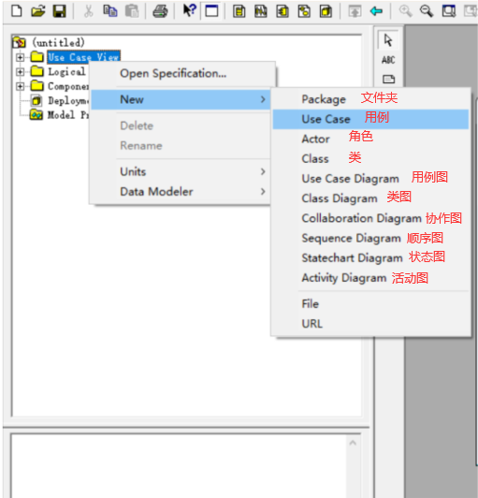

六、创建完成后双击NewDiagram打开用例图

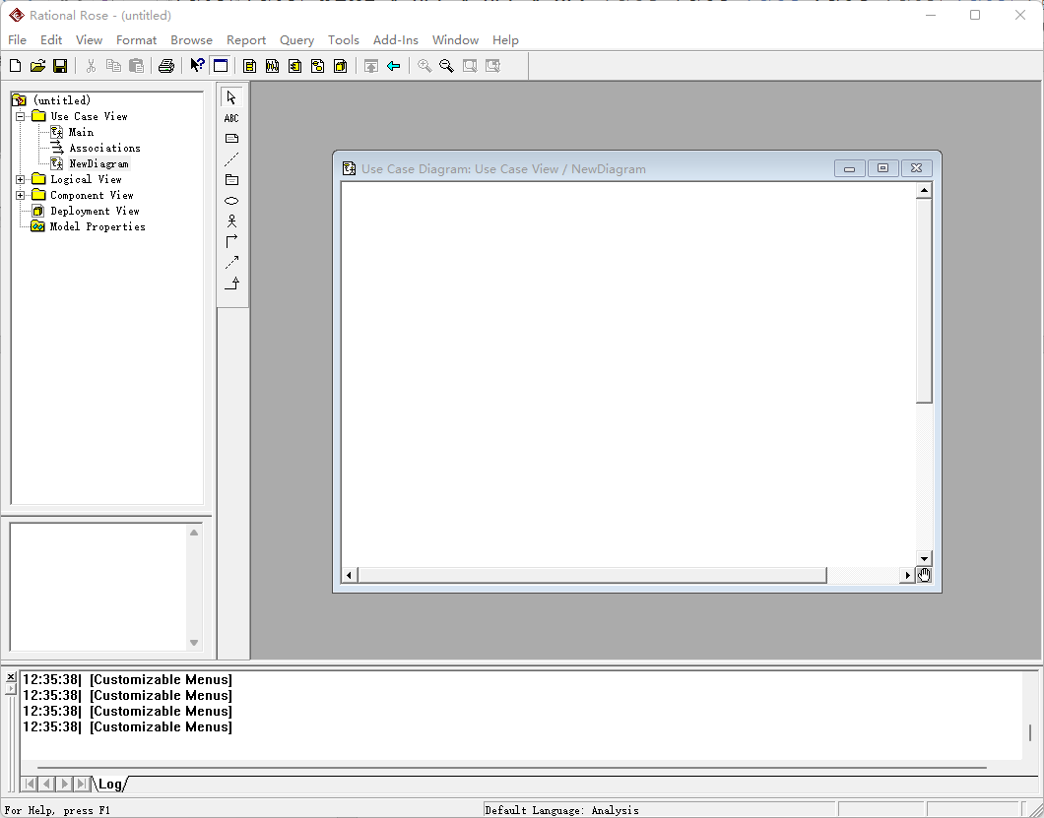

五、即可在显示的页面绘制用例图。左侧的工具栏用来辅助绘制

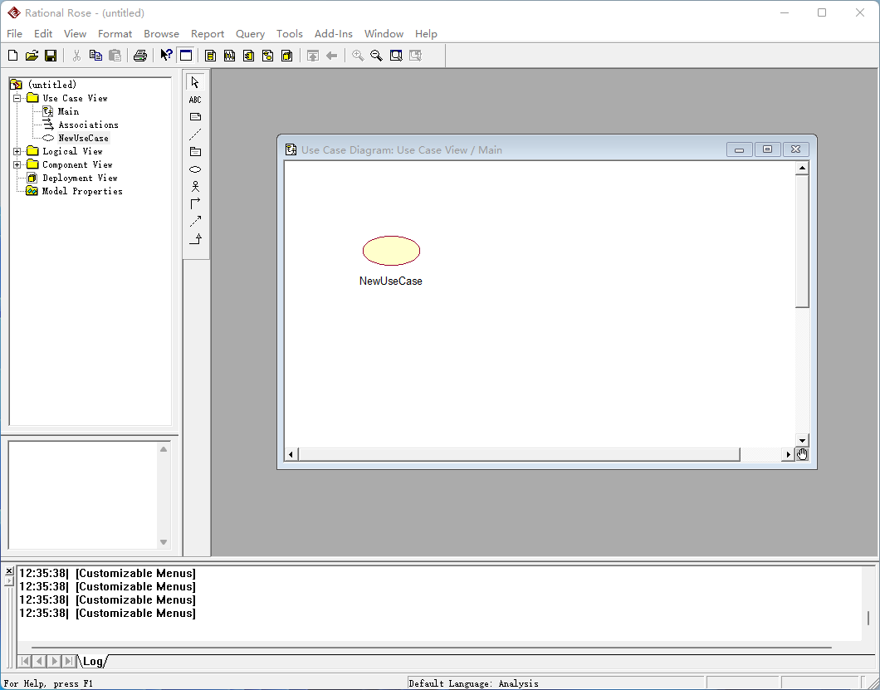

实验结果分析：

通过这节课，我学会UML软件的安装，初步了解并掌握了UML语境建模技术和UML需求建模技术。

实验日期： 2022年11月2日

实验题目： 项目需求分析

实验目的： 运用UML进行需求建模

实验要求： 用例图、类图

实验器材： Microsoft Windows 10;Rational Rose建模软件；

实验步骤：

用例图

一、新建一个用例图，更名为课程注册管理系统用例图

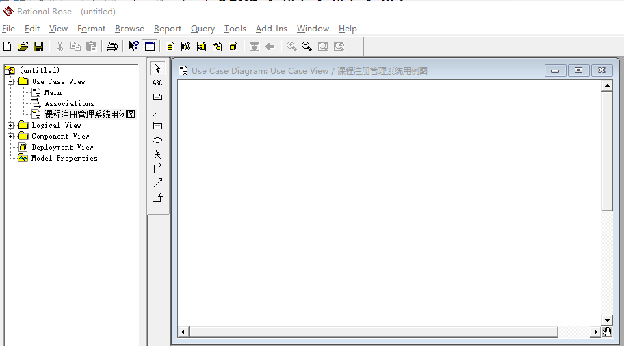

二、完成并保存课程注册管理系统用例图的绘画

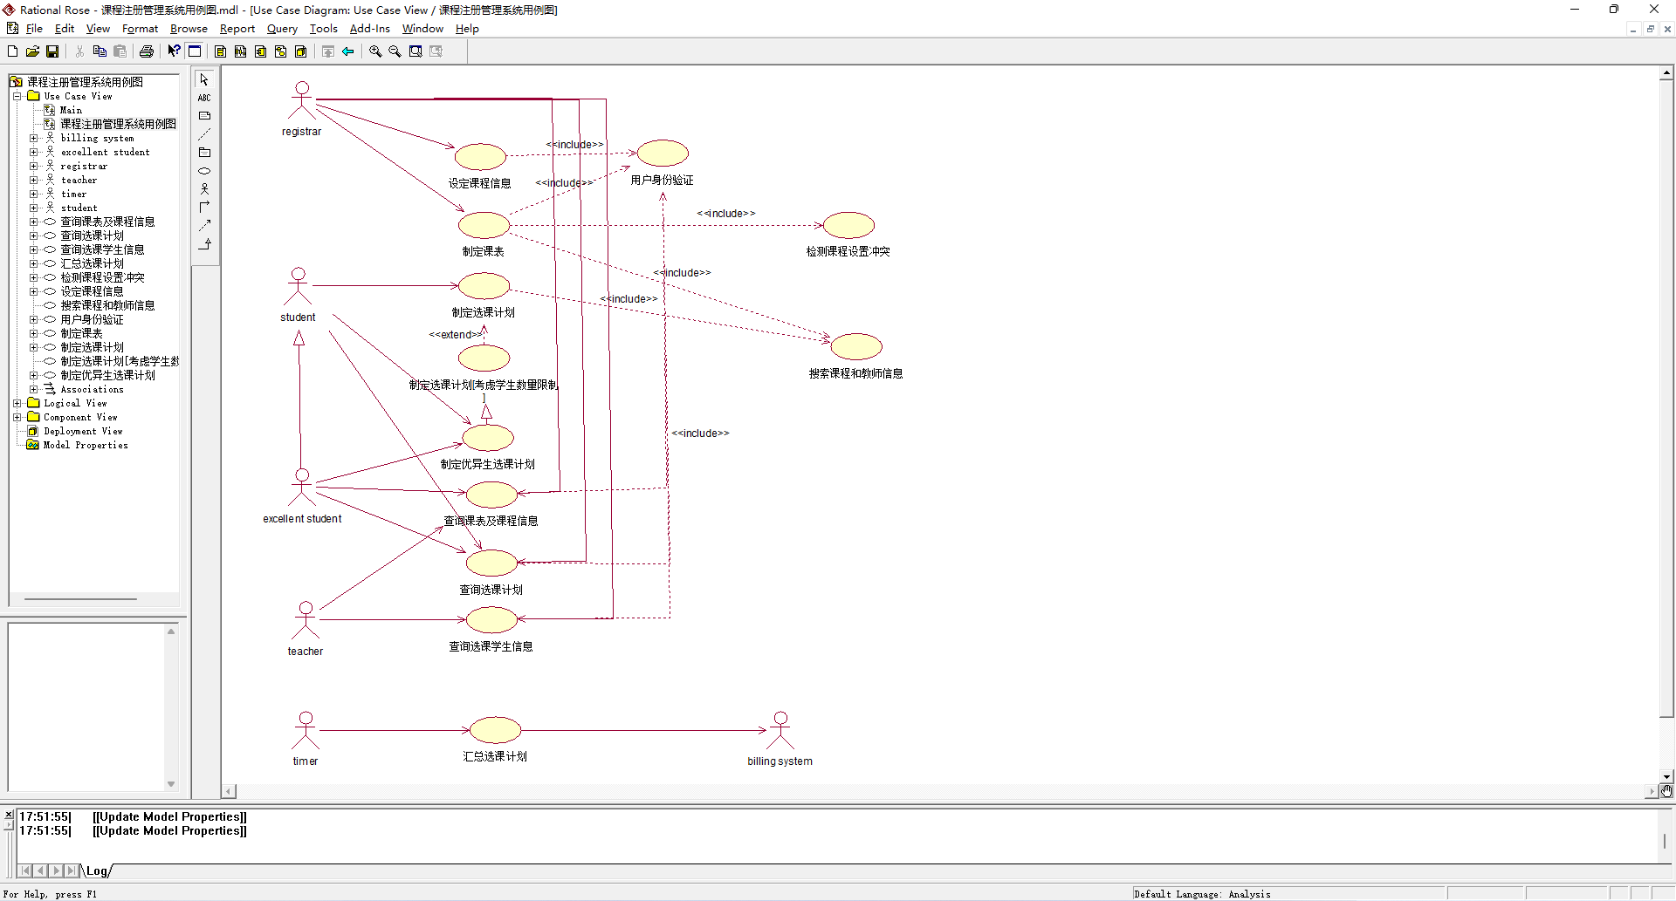

类图

一、新建一个类图，更名为课程注册管理系统类图

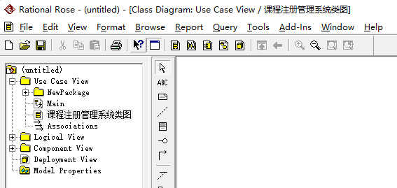

二、完成并保存课程注册管理系统用例图的绘画

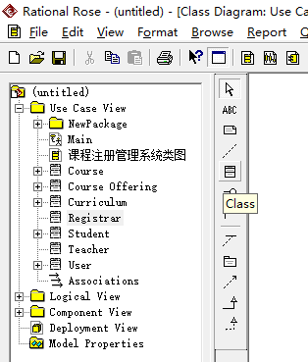 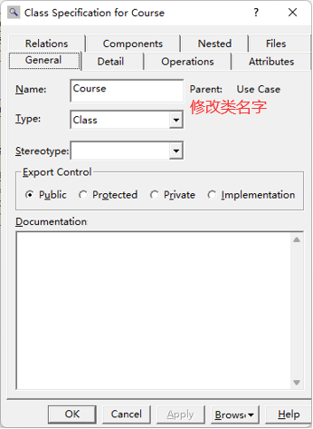 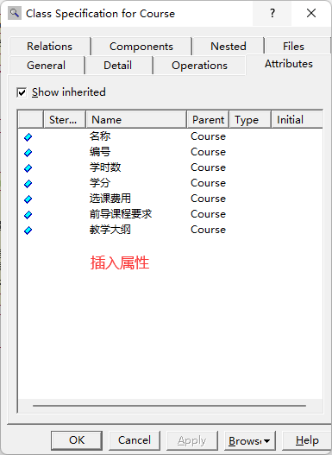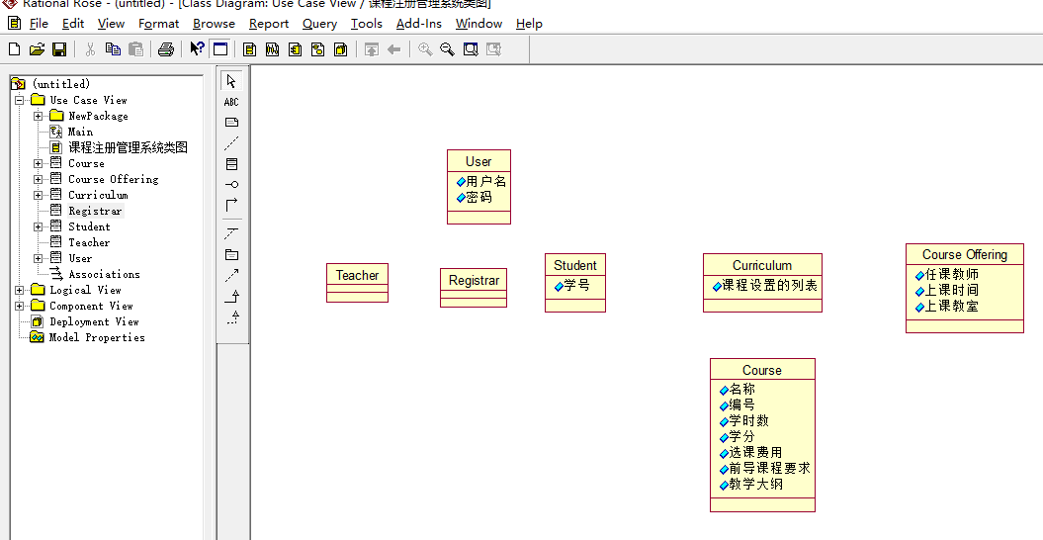

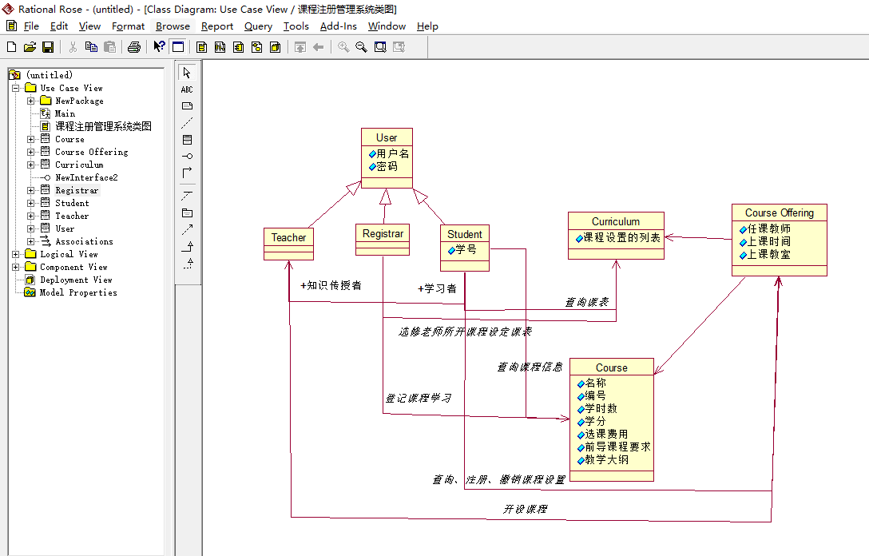

实验结果分析：

通过这一次实验，进一步了解和掌握软件工程原理，提高了对实际项目的分析和设计能力。

实验日期： 2022年11月7日

实验题目： 项目总体设计

实验目的： 运用UML进行软件体系结构建模

实验要求： 包图、部署图

实验器材： Microsoft Windows 10;Rational Rose建模软件；

实验步骤：

包图

一、教务管理系统包图

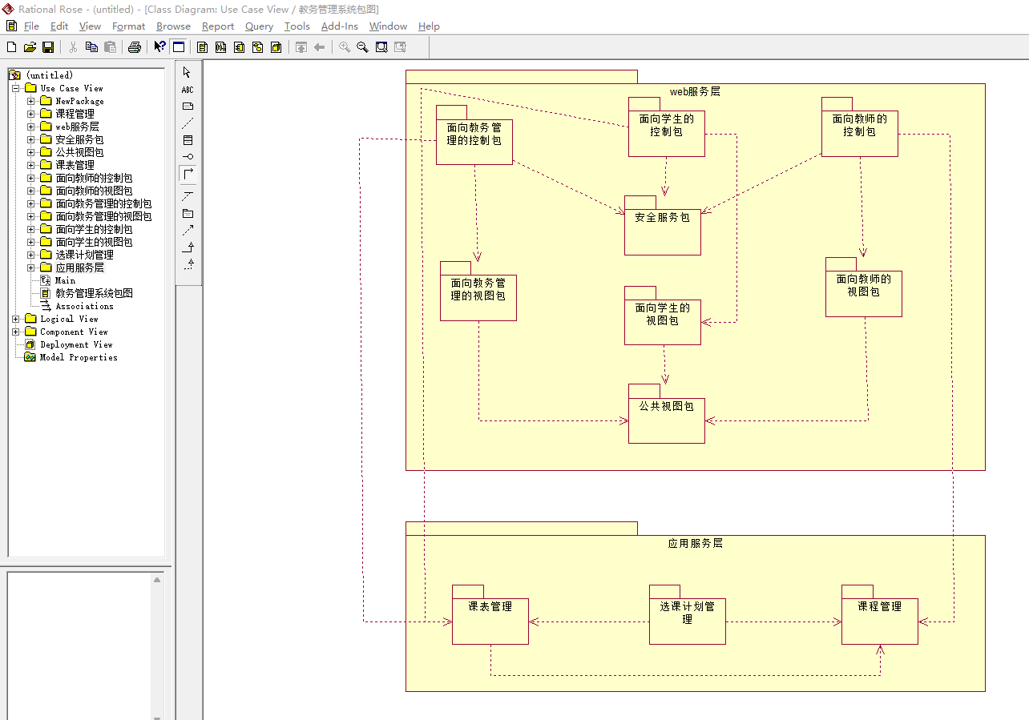

二、部署图

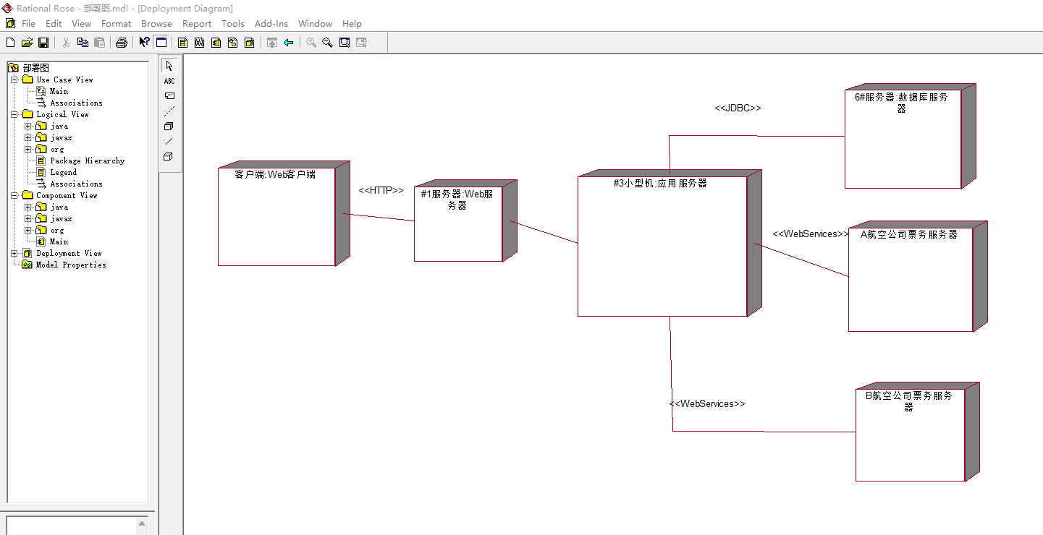

实验结果分析：

通过这一次实验，熟悉和基本掌握软件工程方法学、软件开发的过程。

实验日期： 2022年11月13日

实验题目： 项目详细设计

实验目的： 运用UML进行软件详细设计建模

实验要求： 顺序图、通信图、状态图与活动图

实验器材： Microsoft Windows 10;Rational Rose建模软件；

实验步骤：

聊天系统顺序图

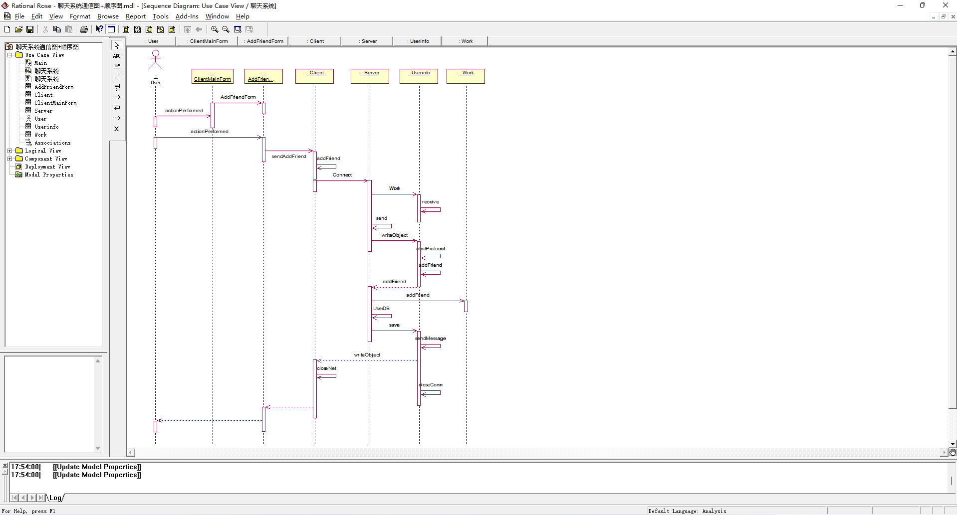

聊天系统通信图

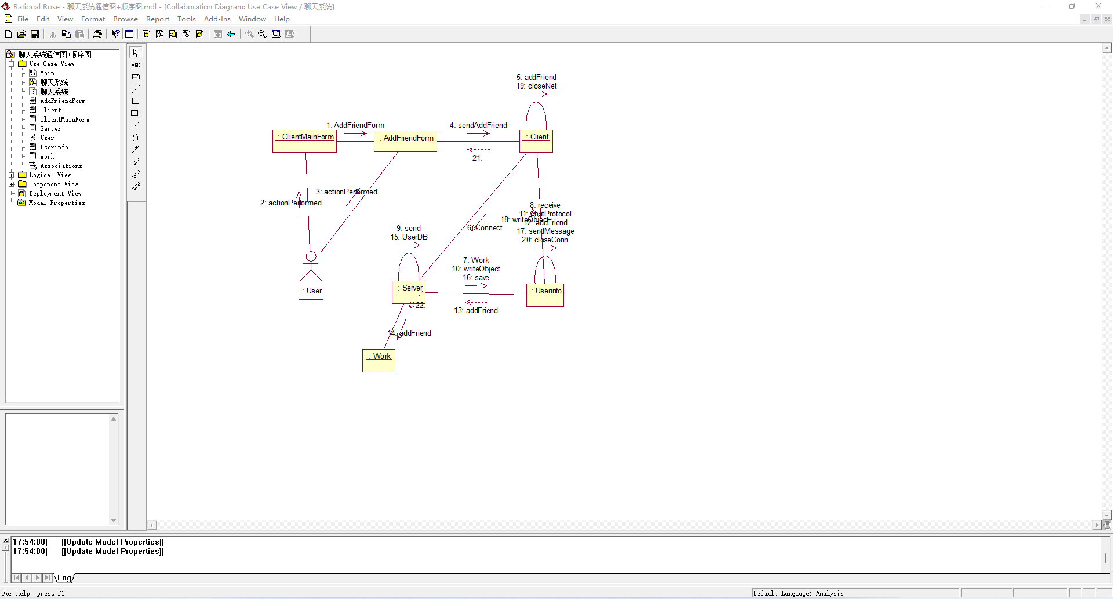

课程设置状态图

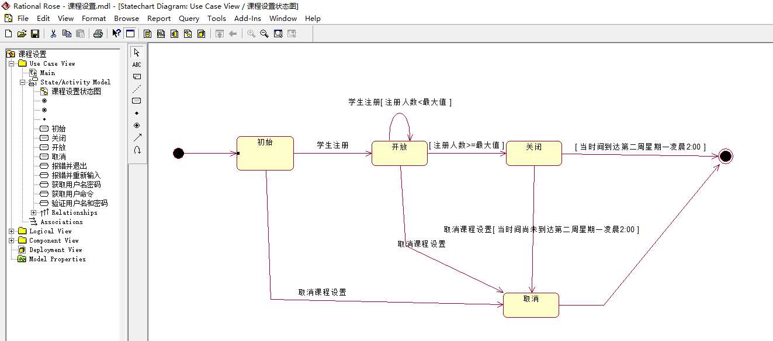

课程设置活动图

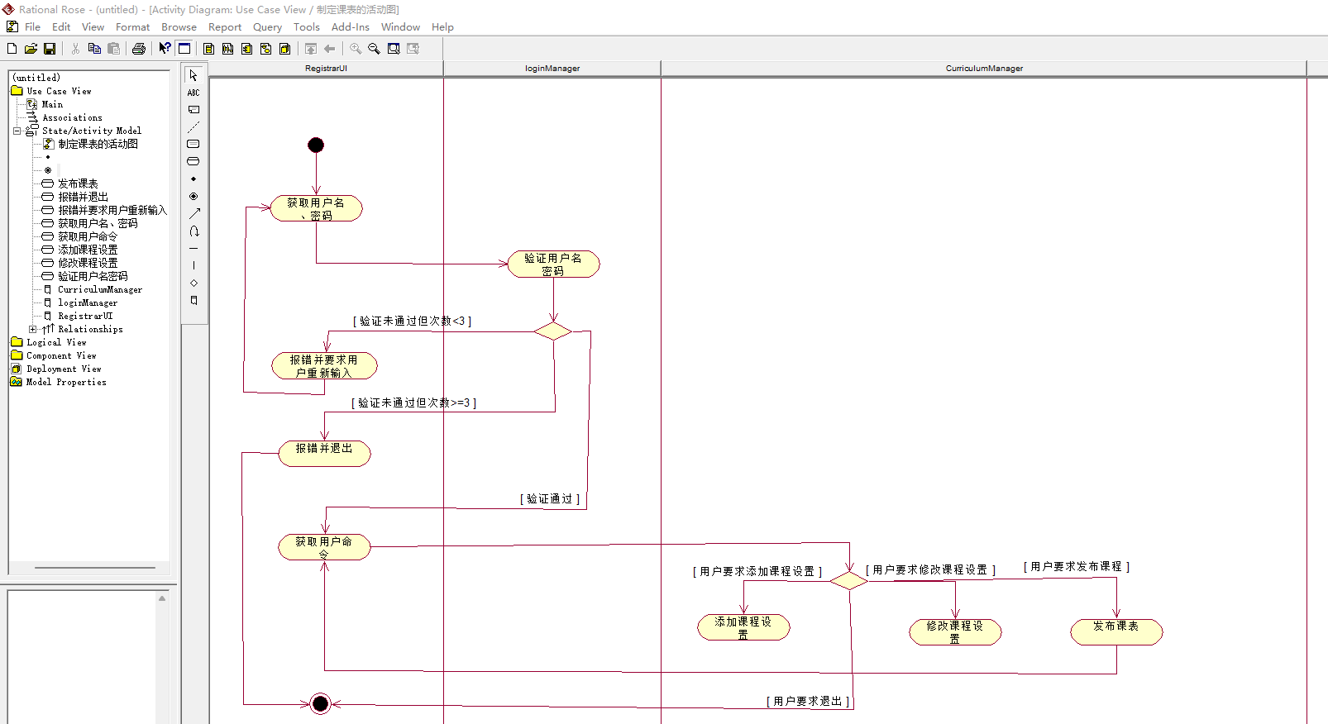

实验结果分析：

通过这次实验，进一步了解和掌握软件工程原理，提高了对实际项目的分析和设计能力；熟悉和基本掌握软件工程方法学、软件开发的过程；掌握了文档资料的编写格式及规范，全面领会和贯通所学习的理论知识；培养了我综合运用所学课程知识，分析解决问题的能力。

实验日期： 2022年11月20日

实验题目： 软件测试

实验目的： 运用多种基础测试方法

实验要求： 设计测试用例并分析测试结果

实验器材： Microsoft Windows 10;Rational Rose建模软件；

实验步骤：

测试用例:编程实现下列要求：输入三个正整数a,b,c，判定是等腰、等边三角形还是其他类型。用黑盒测试中的等价分类法设计测试用例，并分析测试

分析:

1、分析题目中给出和隐含的对输入条件的要求：

（1）整数 （2）三个数 （3）非零数 （4）正数

（5）两边之和大于第三边 （6）等腰 （7）等边

2、如果 a 、 b 、 c 满足条件（1）至（4），则输出下列四种情况之一：

如果不满足条件（5），则程序输出为 " 非三角形 " 。

如果三条边相等即满足条件（7），则程序输出为 " 等边三角形 " 。

如果只有两条边相等、即满足条件（6），则程序输出为 " 等腰三角形 " 。

如果三条边都不相等，则程序输出为 " 一般三角形 " 。

3、列出等价类表并编号

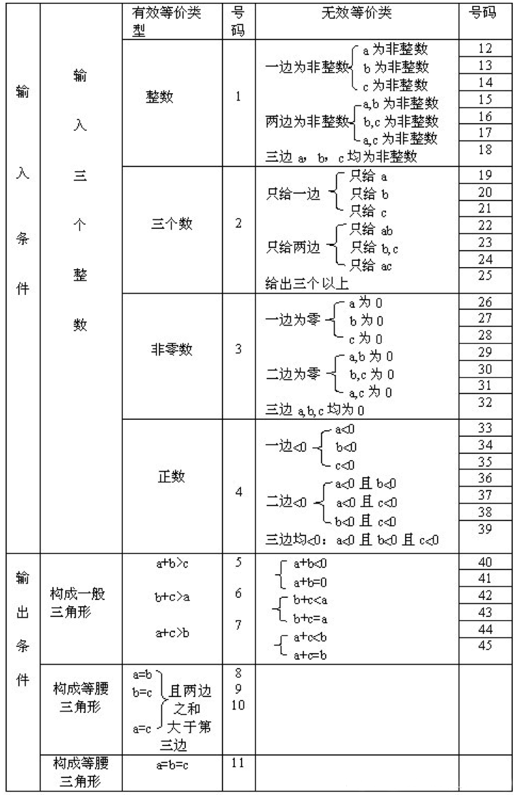

4、覆盖有效等价类的测试用例

|  |  |
| --- | --- |
| 覆盖有效等价类的测试用例（a b c） | 覆盖等价类号码 |
| 3，4，5 | （1）–（7） |
| 4，4，5 | （1）–（7），（8） |
| 4，5，5 | （1）–（7），（9） |
| 5，4，5 | （1）–（7），（10） |
| 4，4，4 | （1）–（7），（11） |

5、覆盖无效等价类的测试用例

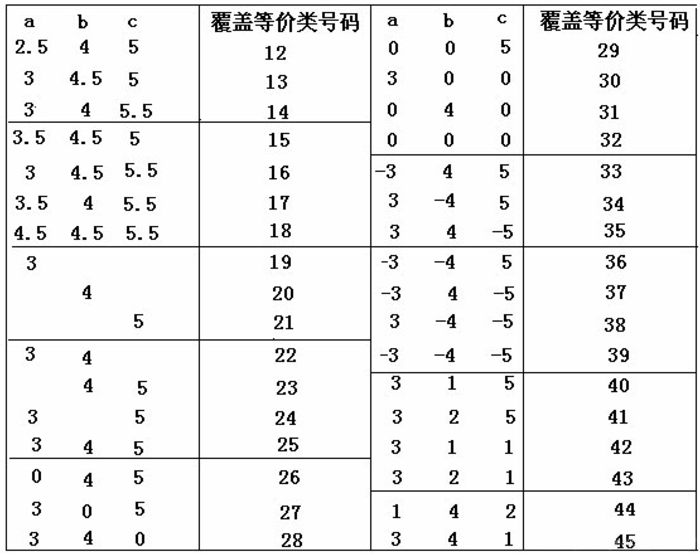

实验结果分析：

通过学习，我将掌握软件工程的基本概念和基础理论知识，能够熟练地运用各种实用开发方法和基本技术方法从事各种类型软件项目的工程化开发、了解软件工程各领域的发展动向，成为具有独立工作能力的高素质高水平的软件人才。

实验日期： 2022年11月26日

**成绩评定：**

**□优秀（100-90分）**

**□良好（89-80分）**

**□中等（79-70分）**

**□及格（69-60分）**

**□不及格（60-0分）**

**教师签名：**

**年 月 日**